DB-26DT 电梯轿厢拆装实训考核装置
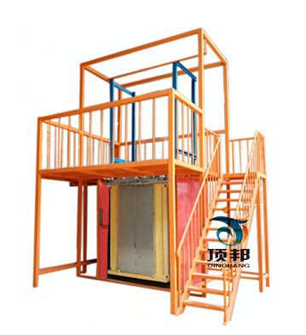
一、设备概述
电梯轿厢拆装实训考核装置，是根据最常见的商用升降式电梯结构制造，采用真实商用电梯部件制成，其结构与实际电梯轿厢构件完全相同，且几乎具备实际电梯轿厢构件的全部功能。事实上可以把它看作是小型化了的电梯轿厢结构组件。由于其几乎所有部件均是采用商用电梯组件材料，因此便于观察、了解整个电梯轿厢结构。电梯轿厢安装调试过程中的每个动作也一目了然，还可以反复实际动手操作。使学生能够更直观、透彻地了解、掌握电梯轿厢的结构及其动作原理，达到事半功倍的效果。因而特别适合于教学。电梯轿厢硬件结构的组成及功能与实际电梯基本一致。
二、技术参数
1.工作电源：三相五线制AC380V/220V±7.5%，工频50Hz；
2.井道尺寸：2000mm×2000mm×4000mm（长×宽×高）；
3.轿厢尺寸：1200*1200*1500（长×宽×高）；
4.安全保护：缓冲器；整机重量：≤1000KG；
三、设备特点
电梯轿厢拆装实训考核装置采用市场主流的电梯层门地坎、轿厢导轨、轿厢架、轿厢、轿厢门地坎、轿厢缓冲器、护栏、等商用电梯器件组成，学生实习动手的能力将于市场应用完全接轨。
四、实训功能：
1、电梯轿厢的放样；电梯导轨支架与导轨的安装与调整；
2、电梯轿厢龙门架与导靴的安装与调整；
3、电梯轿厢的安装；
4、电梯轿厢地坎的安装与调整；
5、电梯层门地坎的安装与调整；
6、电梯层门地坎与轿厢门地坎尺寸的调整；
7、导轨与导靴的保养。

